实验项目 6： 实现五状态进程

姓名：张波 学号：15352400邮箱：[1668417047@qq.com](mailto:1668417047@qq.com)

姓名：张朝强 学号：15352401

姓名：张桂源 学号：15352404

院系：数据科学与计算机学院 专业、年级：15 级移动信息工程 指导教师： 凌应标

【 实验 题目 】实现二状态进程

【实验目的】

保留原型原有特征的基础上，设计满足下列要求的新原型操作系统：

1)实现控制的基本原语do_fork()、 do_wait()、do_exit()、blocked()和wakeup()。

(2)内核实现三系统调用fork()、 wait()和exit() ，并在c库中封装相关的系统调用.

(3)编写一个c语言程序，实现多进程合作的应用程序。

【实验 方案 】

一、 硬件及虚拟机配置

硬件：操作系统为 win7 的笔记本电脑

虚拟机配置：无操作系统，10MB 硬盘，4MB 内存，启动时连接软盘

二、 软件工具及作用

Nasm:用于编译汇编程序，生成.bin 文件

VMware Workstation 12 Pro：用于创建虚拟机，模拟裸机环境

Notepad++: 用于编辑汇编语言文件

Tcc+Tasm+Tlink:用于编译生成 C 和汇编混合的程序

Dosbox:为 Tcc,Tasm,Tlink 提供 16 位运行环境

三、 程序功能

开机进入内核，内核提供 4种指令输入，例如：

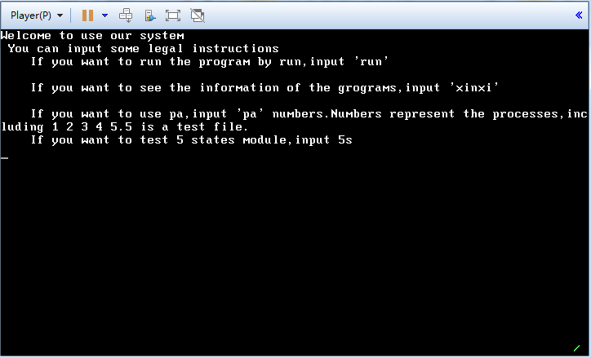

1. 输入run可以选择运行用户程序。
2. 输入信息可以显示用户程序的信息。
3. 在右下角利用时钟中断循环显示’|’、’/’和’\’。
4. 在运行用户程序使可以通过键盘中断输出‘ouch’。

5.通过输入pa来进行分时调用用户程序，当前实现二状态转换，可以输入1，2，3，4来选择调用用户程序，5代表调用1,2,3,4用户程序。

**6.展示五状态模型。（新增）**

7.命令行输入，输入错误可以删除，对空格不敏感。

四、 程序设计

Fork（）设计

分析：fork（）用于通过系统调用派生子进程。

首先修改37h号中断的中断向量表，即用37h号中断实现fork。

int37h proc

cli

push es

push ax

;es置零

xor ax,ax

mov es,ax

;填充中断向量

mov word ptr es:[0dch],offset do_fork

mov ax,cs

mov word ptr es:[0deh],ax

pop ax

pop es

sti

ret

int37h endp

用于实现在c程序中可以通过fork来进行中断调用

public _fork

_fork proc

int 37h

ret

_fork endp

中断调用时首先保存现场，然后进行子进程的派生，派生完后恢复现场。

do_fork proc

cli

push ss

push ax

push bx

push cx

push dx

push sp

push bp

push si

push di

push ds

push es

.386

push fs

push gs

.8086

mov ax,cs

mov ds, ax

mov es, ax

call near ptr _Save_Process

call near ptr _c_fork

call near ptr _Current_Process

mov bp, ax

mov ss,word ptr ds:[bp+0]

mov sp,word ptr ds:[bp+16]

add sp,16

push word ptr ds:[bp+30]

push word ptr ds:[bp+28]

push word ptr ds:[bp+26]

push word ptr ds:[bp+2]

push word ptr ds:[bp+4]

push word ptr ds:[bp+6]

push word ptr ds:[bp+8]

push word ptr ds:[bp+10]

push word ptr ds:[bp+12]

push word ptr ds:[bp+14]

push word ptr ds:[bp+18]

push word ptr ds:[bp+20]

push word ptr ds:[bp+22]

push word ptr ds:[bp+24]

pop ax

pop cx

pop dx

pop bx

pop bp

pop si

pop di

pop ds

pop es

.386

pop fs

pop gs

.8086

sti

iret

do_fork endp

子进程的派生过程

void c_fork()

{

printstring(" c_fork work\n");

newpid=-1; //首先要寻找看是否还有空余的pcb表，如果没有则将 pcb_list[CurrentPCBno].regImg.AX修改为-1，用于改变pid的 值。

for(i=0;i<6;++i)

{

if(pcb_list[i].used==FREE)

{

newpid=i;

break;

}

}

printstring(" find newpid ");

printchar(newpid+'0');

if(newpid==-1) pcb_list[CurrentPCBno].regImg.AX=-1;

Else //如果找到空余表，就将程序加1，并将父进程的信息复制给子进程，同时修改一些参数。

{

Program_Num++;

pcb_list[CurrentPCBno].Cpid=newpid; //父进程的孩子pid是子进程的pid

pcb_list[newpid].Process_Status=READY; //子进程的状态为就绪态

pcb_list[newpid].used=USING; //子进程使用的pcb修改为在用

pcb_list[newpid].Pid=newpid; //子进程的pid为newpid

pcb_list[newpid].Fpid=CurrentPCBno;//子进程的指向父进程的参数为父进程pid

pcb_list[newpid].Cpid=-1; //子进程的指向子进程的参数为-1

printstring(" \n copy start\n");

copy(newpid);

printstring(" copy done\n");

pcb_list[CurrentPCBno].regImg.AX=CurrentPCBno; //用于fork的返回值

pcb_list[newpid].regImg.AX=newpid;

}

}

copy()

{

pcb_list[newpid].regImg.AX = pcb_list[CurrentPCBno].regImg.AX;

pcb_list[newpid].regImg.BX = pcb_list[CurrentPCBno].regImg.BX;

pcb_list[newpid].regImg.CX = pcb_list[CurrentPCBno].regImg.CX;

pcb_list[newpid].regImg.DX = pcb_list[CurrentPCBno].regImg.DX ;

pcb_list[newpid].regImg.DS = pcb_list[CurrentPCBno].regImg.DS;

pcb_list[newpid].regImg.ES = pcb_list[CurrentPCBno].regImg.ES;

pcb_list[newpid].regImg.FS = pcb_list[CurrentPCBno].regImg.FS;

pcb_list[newpid].regImg.GS = pcb_list[CurrentPCBno].regImg.GS;

pcb_list[newpid].regImg.SS=(newpid+1)*0x1000; //子进程的栈和父进程不同，找到pcb表对应的栈段

copystack(pcb_list[CurrentPCBno].regImg.SS,pcb_list[newpid].regImg.SS);//将父进程栈中内容复制给子进程

pcb_list[newpid].regImg.IP = pcb_list[CurrentPCBno].regImg.IP ;

pcb_list[newpid].regImg.CS = pcb_list[CurrentPCBno].regImg.CS;

pcb_list[newpid].regImg.FLAGS = pcb_list[CurrentPCBno].regImg.FLAGS;

pcb_list[newpid].regImg.DI = pcb_list[CurrentPCBno].regImg.DI;

pcb_list[newpid].regImg.SI = pcb_list[CurrentPCBno].regImg.SI;

pcb_list[newpid].regImg.SP = pcb_list[CurrentPCBno].regImg.SP;

pcb_list[newpid].regImg.BP = pcb_list[CurrentPCBno].regImg.BP;

}

栈的复制，将两个栈段地址作为参数传入函数，利用寄存器ax为中介不断将父进程栈中内容复制到子进程，直到通过sp判断栈已经复制完全。

public _copystack

_copystack proc

push ax

push bx

push cx

push bp

mov bp,sp

mov bx,[bp+10]

mov cx,[bp+12]

add bp,14

continuecopy:

mov ss,bx

mov ax,ss:[bp]

mov ss,cx

mov ss:[bp],ax

add bp,2

cmp bp,100h

jnz continuecopy

mov ss,bx

pop bp

pop cx

pop bx

pop ax

ret

_copystack endp

进程轮转，将进行态的当前进程修改为就绪态，然后去找到下一个就绪态的进程，将找到的进程作为当前进程，并将其状态修改为进行态。

void Schedule(){

printstring("schedule start\n");

if(pcb_list[CurrentPCBno].Process_Status==RUNNING)

pcb_list[CurrentPCBno].Process_Status = READY;

printchar(CurrentPCBno+'0');

CurrentPCBno ++;

if( CurrentPCBno > Program_Num )

CurrentPCBno = 0;

while(pcb_list[CurrentPCBno].Process_Status != READY)

{

CurrentPCBno ++;

if( CurrentPCBno > Program_Num )

CurrentPCBno = 0;

}

printstring("schedule done\n");

printchar(CurrentPCBno+'0');

printchar(Program_Num+'0');

pcb_list[CurrentPCBno].Process_Status = RUNNING;

return;

}

Wait（）设计

分析：在c中使用该函数通过系统调用实现让一个进程等待另一个进程。

修改39h中断向量表。int39h proc

cli

push es

push ax

;es置零

xor ax,ax

mov es,ax

;填充中断向量

mov word ptr es:[0e4h],offset do_wait

mov ax,cs

mov word ptr es:[0e6h],ax

pop ax

pop es

sti

ret

int39h endp

将wait通过调用38h中断实现。

public _wait

_wait proc

int 39h

ret

_wait endp

实现进程等待。首先要保护好现场，然后通过c_wait修改即将等待的进程的状态为阻塞态，然后立即进行轮转，即找到下一个在就绪态的进程实现进程切换，切换后利用新进程的pcb表恢复新进程上次停止的现场。

do_wait proc

cli

push ss

push ax

push bx

push cx

push dx

push sp

push bp

push si

push di

push ds

push es

.386

push fs

push gs

.8086

mov ax,cs

mov ds, ax

mov es, ax

call near ptr _Save_Process

call near ptr _c_wait

call near ptr _Schedule

call near ptr _Current_Process

mov bp, ax

mov ss,word ptr ds:[bp+0]

mov sp,word ptr ds:[bp+16]

add sp,16

push word ptr ds:[bp+30]

push word ptr ds:[bp+28]

push word ptr ds:[bp+26]

push word ptr ds:[bp+2]

push word ptr ds:[bp+4]

push word ptr ds:[bp+6]

push word ptr ds:[bp+8]

push word ptr ds:[bp+10]

push word ptr ds:[bp+12]

push word ptr ds:[bp+14]

push word ptr ds:[bp+18]

push word ptr ds:[bp+20]

push word ptr ds:[bp+22]

push word ptr ds:[bp+24]

pop ax

pop cx

pop dx

pop bx

pop bp

pop si

pop di

pop ds

pop es

.386

pop fs

pop gs

.8086

sti

iret

do_wait endp

将即将等待的程序状态设置为阻塞态

void c_wait() {

pcb_list[CurrentPCBno].Process_Status=BLOCK;

}

Exit（）设计

分析：用于实现一个进程的结束，同时修改等待他结束的进程的状态，以及可以传递一个字符的信息给等待他的进程。

修改38h中断的中断向量表。

int38h proc

cli

push es

push ax

;es置零

xor ax,ax

mov es,ax

;填充中断向量

mov word ptr es:[0e0h],offset do_exit

mov ax,cs

mov word ptr es:[0e2h],ax

pop ax

pop es

sti

ret

int38h endp

实现在c中可以通过exit调用38h号中断。

public _exit

_exit proc

int 38h

ret

_exit endp

保护现场，结束进程，进程转换，恢复进程

do_exit proc

cli

push ss

push ax

push bx

push cx

push dx

push sp

push bp

push si

push di

push ds

push es

.386

push fs

push gs

.8086

mov ax,cs

mov ds, ax

mov es, ax

call near ptr _Save_Process

call near ptr _c_exit

call near ptr _Schedule

call near ptr _Current_Process

mov bp, ax

mov ss,word ptr ds:[bp+0]

mov sp,word ptr ds:[bp+16]

add sp,16

push word ptr ds:[bp+30]

push word ptr ds:[bp+28]

push word ptr ds:[bp+26]

push word ptr ds:[bp+2]

push word ptr ds:[bp+4]

push word ptr ds:[bp+6]

push word ptr ds:[bp+8]

push word ptr ds:[bp+10]

push word ptr ds:[bp+12]

push word ptr ds:[bp+14]

push word ptr ds:[bp+18]

push word ptr ds:[bp+20]

push word ptr ds:[bp+22]

push word ptr ds:[bp+24]

pop ax

pop cx

pop dx

pop bx

pop bp

pop si

pop di

pop ds

pop es

.386

pop fs

pop gs

.8086

sti

iret

do_exit endp

实现结束进程时的参数修改

void c_exit(int ch) {

pcb_list[CurrentPCBno].Process_Status=END; //结束进程船台修改为结束

pcb_list[CurrentPCBno].used=FREE; //结束进程所使用的pcb表转态修改为free

pcb_list[pcb_list[CurrentPCBno].Fpid].Process_Status=READY; //等待他结束的进程转态修改为就绪态

pcb_list[pcb_list[CurrentPCBno].Fpid].regImg.AX=ch; //如果需要可以传递一个字符给等待他的进程

}

用户程序设计

父进程想要计算一个字符串长度，通过派生子进程来计算长度，结束后通过父进程将计算结果输出。

char str[80]="ZhangBo";

int LetterNr=0;

int pid;

display5s() {

x=0;

y=0;

printstring(" 5 states show:\n");

fork();

pid=pcb_list[CurrentPCBno].regImg.AX;

printstring(" fork done\n");

if (pid==-1)

{

printstring(" error in fork!\n");

exit(-1);

}

if (pid==0)

{

printstring(" This is father process.\n");

printstring(" I want to count the number of chars of \"ZhangBo\".\n");

printstring(" waiting...\n");

wait();

printstring(" Father process continues.\n");

printstring(" LetterNr=");

printchar(LetterNr+'0');

exit(0) ;

}

else if(pid==1)

{

printstring(" This is child process.\n");

printstring(" counting...\n");

CountLetter(str);

printstring(" Child process ends.\n");

exit(0);

}

check();

}

五．效果展示：

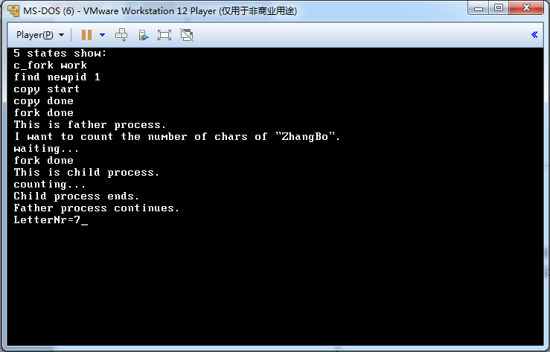

六．实验总结

问题：

1. 在c语言中一个函数的内部定义一个变量会出现无法预知的问题。

Void test{

Int pid=1；

}

Pid不是1.

然而

Int pid

Void test{

pid=1；

}

Pid是1.

2.本来打算用一个com文件作为用户程序的，但是一旦有两个com文件后，无论怎么修改引导程序第二个com文件都无法运行，只能放弃，改为在内核里写用户程序。

体会：

主要是要搞清楚各个寄存器的变化过程，以及栈中的变化，一步步跟踪，就可以将问题看清楚，然后解决掉。最后感觉对栈的变化理解还是不够，本来想简化几个中断的代码，将保护现场和恢复独立出来通过call来调用，但是在恢复的时候sp始终调不对，感觉是对于call时栈的变化还没理解清楚还是什么原因，最后只能无奈的将他们展开写，来避免掉call对栈的影响。